

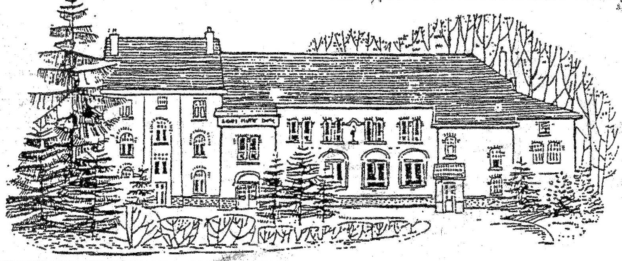

École Fondamentale Abri Notre-Dame
Rue Hotton, 9-4630 Ayeneux
04/358.59.40 (école)
0494/38.19.94 (direction : Leduc L.)
- S'enrichir de la diversité des autres et devenir citoyens
Notre école voudrait d'abord être un lieu où les enfants (et les adultes) découvrent leur diversité sociale et culturelle et en fassent une richesse à exploiter pour grandir ensemble.
Des temps et des lieux d'accueil sont gérés ensemble pour valoriser l'expression de cette diversité.
Dans les différentes activités, les échanges sont menés pour mettre en valeur les différentes sensibilités et les repères propres à chacun qu'ils soient d'ordre affectif, cognitif ou culturel.
Le souci de comprendre l'autre et de se faire comprendre traverse toutes les démarches et actions vécues.
Les enfants comme les adultes approfondissent la construction de leur dimension sociale : ils s'engagent dans l'accueil de l'autre et le respect mutuel et vivent le plaisir du dialogue, de la participation et de la prise de responsabilité solidaire.
Ils assument les conflits inhérents à la vie de groupe et élaborent ensemble des moyens pour les gérer. En apprenant la réalité de la vie à l'école, ils apprennent aussi leur rôle de citoyen responsable dans la société.
- un savoir qui se construit
L'école, puisqu'elle a l'ambition de respecter chacun, essayera de favoriser un processus d'apprentissage dans lequel l'enfant est l'acteur et non spectateur.
Il est placé en situation où il doit se mettre en recherche en recourant à ce qu'il sait déjà, à ce qu'il sait faire et en collaborant avec les autres. Il avance par tâtonnements; l'erreur est permise et devient un levier qui l'aide à s'interroger et à réorienter sa recherche pour progresser.
L'enfant développe son intuition et sa créativité pour construire une ou plusieurs solutions.
- etre attentif à favoriser l'autonomie de l'enfant
Dans le processus décrit ci-dessus, l'enseignant a pour tâche de proposer, au départ, des situations problématiques qui interpellent l'intérêt et la curiosité de l'enfant et qui le centrent sur les compétences et les connaissances à construire.
L'enseignant veille aussi à organiser l'aspect interactif de ces apprentissages, il incite chaque enfant à partager, avec les autres, le chemin qu'il a suivi, les problèmes rencontrés et les solutions trouvées.
L'enseignant prépare les informations et les supports dont l'enfant pourrait avoir besoin pour dépasser l'obstacle rencontré. Il les propose en fonction du cheminement de chacun.
L'enseignant aidera à structurer les connaissances, favorisera les exercices d'organisation pour que chaque enfant puisse arriver à un nouveau niveau de compétence sur lequel s'appuyer pour construire d'autres apprentissages.
- une évaluation qui vise à former
Notre école souhaite en arriver de plus en plus à une évaluation formative qui permet à l'enfant et l'enseignant d'être plus conscients de l'apprentissage qui se réalise et de la manière de le mener à bien.
On s'intéresse surtout à ce qui se passe quand l'enfant construit ses compétences et ses connaissances et pas seulement à l'obtention d'un résultat, d'une réponse exacte d'emblée.
En observant l'enfant, en fonction des grilles de comportement, l'enseignant se rend compte des procédures utilisées et des obstacles rencontrés. Il peut ainsi lui proposer de nouvelles activités pour progresser vers l'objectif à atteindre.
L'enfant peut continuer à grandir, à se former. C'est en cela que cette forme d'évaluation est appelée "formative".
Ce type d'évaluation se réfère au niveau de développement des compétences visées mais aussi aux démarches les plus adéquates pour y parvenir.
Cette évaluation formative rend l'enfant acteur et responsable de son développement grâce à une auto-évaluation et un dialogue fructueux entre lui et l'enseignant.
- des apprentissages en continuité
Apprendre nécessite du temps et construire des compétences est un processus lent et complexe exigeant plus d'une année scolaire.
Notre école met peu à peu en place 4 périodes d'apprentissages appelées "cycles" : un cycle de 2 ½ à 5 ans, un cycle de 5 à 8 ans, un cycle de 8 à 10 ans et, enfin, un cycle de 10 à 12 ans.
Dans les cycles, les enseignants organisent les activités d'apprentissage de manière à ce que chaque enfant puisse progresser à partir de ce qu'il a construit. Comme des enfants du même âge ou d'âges différents sont à des niveaux de développement variés, ils rejoignent des groupes organisés par les enseignants en fonction des possibilités de chacun et des objectifs à poursuivre à court ou à moyen terme.
Les enseignants d'un même cycle travaillent en équipe co-responsable des activités sur la durée du cycle.
C'est l'ensemble de l'équipe éducative qui est responsable d'un développement continu des compétences et de la construction harmonieuse des connaissances de 2,5 à 12 ans.
Cette structure en cycles devrait permettre à l'enfant de vivre une scolarité épanouie ce qui implique la mise en place d'organisations efficaces de remédiation et de soutien pour permettre aux enfants les plus en difficulté d'atteindre les socles de compétences attendus.
- des apprentissages différenciés
Notre école reconnaît que tous les enfants sont différents, qu'ils ont tous leur façon de rentrer dans l'apprentissage proposé, d'y réagir, de le mener à bien, de le vivre affectivement. Chacun d'entre eux a son rythme, sa culture, son degré d'obstination, sa persévérance, ses limites de vigilance…
L'organisation de l'apprentissage doit se concevoir de façons variées. Il s'agit de proposer aux enfants de nombreuses situations ouvertes avec des modes d'approche différents : approche jouée, manipulée, orale, dessinée, écrite,…
On permet ainsi à chaque enfant d'acquérir les éléments qui sont nécessaires à sa progression.
Différencier, c'est aussi être attentif à varier les sollicitations en cours d'apprentissage pour que chacun progresse le plus loin possible.
Les enseignants ne privilégient pas uniquement une production finale dans un même laps de temps, ils valorisent aussi les recherches de chacun et poursuivent leur stimulation de manière individuelle.
Nous avons le sentiment que chaque enfant est capable de progrès et qu'il convient de les aider tous à chercher les outils les plus pertinents pour surmonter les obstacles rencontrés et à apprendre à apprendre.
- au service des apprentissages
Les enseignants d'abord, les autres partenaires de la communauté éducative, ensuite, sont solidairement responsables de la mission qui est la leur dans l'école.
La collaboration de tous est requise pour aider l'enfant à développer les mêmes compétences de 2,5 à 12 ans et pour assurer un développement global de sa jeune personnalité sur les plans affectif, psychologique, moteur, intellectuel et social.
Ces objectifs nécessitent d'articuler les activités d'apprentissage dans les différentes matières, de vivre des activités-projets, des moments de liberté, d'intériorité, de fête, de recueillement, de prendre en compte le potentiel de chacun.
Les enseignants de l'école souhaitent devenir des personnes-ressources qui suscitent des projets, créent un environnement sécurisant, organisent les situations d'apprentissage et favorisent la structuration des savoirs.

